**臺中市政府法制局**

**法案管理系統操作手冊**

後台機關法制人員

廣樺資訊股份有限公司

文件編號：TR002

文件版次：8

更新日期：112年12月20日

**版本變更記錄**(Change History)

|  |  |  |  |  |
| --- | --- | --- | --- | --- |
| 制/修訂版次  (Version) | 制/修訂日期  (Date) | 制/修訂說明  (Change Description) | 作者  (Author) | 備註  (Comment) |
| 1 | 103/12/11 | 初版發行 | 陳德春 |  |
| 2 | 103/12/19 | 將後台機關法制人員的操作功能獨立出來 | 陳德春 |  |
| 3 | 107/12/20 | 配合系統現況，更新手冊內容 | 陳德春 |  |
| 4 | 108/12/20 | 配合系統現況，更新手冊內容 | 陳德春 |  |
| 5 | 109/12/18 | 配合系統現況，更新手冊內容 | 陳德春 |  |
| 6 | 110/12/21 | 配合系統現況，更新手冊內容 | 陳德春 |  |
| 7 | 111/12/21 | 配合系統現況，更新手冊內容 | 陳德春 |  |
| 8 | 112/12/20 | 配合系統現況，更新手冊內容 | 陳德春 |  |

**版本變更記錄**(Change History) 2

**壹、** **簡介** 4

一、 目的 4

二、 文件範圍 4

三、 適用對象 4

四、 參考文件 4

五、 異動功能 4

**貳、** **系統概述** 5

一、 系統目標 5

二、 系統範圍 5

三、 系統架構 7

四、 系統環境 7

**參、** **作業概述** 8

一、 作業流程說明 8

二、 操作共通說明 12

三、 異常狀況處理 13

**肆、** **操作功能權限** 14

**伍、** **操作說明** 15

一、 法案案件管理（提案機關承辦人） 15

二、 分案管理（機關法案承辦異動） 28

三、 法案查詢 29

四、 法規沿革查詢 31

五、 使用者管理 32

1. **簡介**
2. 目的

本文件是提供「法案管理系統」操作說明文件，以「提案機關承辦人員」與「機關管理者」身分的權限來詳述各功能模組操作與注意事項，協助本系統操作者能更快了解與熟悉本系統之各項功能。

1. 文件範圍

本件範圍涵蓋系統作業流程、系統功能範圍、系統架構、操作者建議環境，與各個功能的使用對象、使用時機與操作說明。

1. 適用對象

提案機關承辦人員與機關管理者。

1. 參考文件
2. 系統規範書。
3. 程式規格書。
4. 公司制定的操作手冊範本。
5. 異動功能
6. 權限管理\使用者管理。
7. **系統概述**
8. 系統目標
9. 法制作業文稿標準化。
10. 保存法案自發想、訂定、修正、至廢止之完整歷程資料，作為後續立法之參考。
11. 系統化管理法案，以提升立法品質。
12. 系統範圍



1. 系統架構



1. 系統環境

系統使用者端建議作業環境如下：

* 作業系統：Windows 7以上作業系統。
* 瀏覽器：IE 8.0以上版本。
* 網路連線：須設定可連線至網際網路。

1. **作業概述**
2. 作業流程說明
3. 自治規則提案作業流程





1. 自治條例提案作業流程





1. 操作共通說明
2. 系統畫面功能鍵說明

|  |  |
| --- | --- |
| 圖示 | 說明 |
|  | 新增一筆資料 |
|  | 刪除本筆資料或勾選的資料 |
|  | 儲存新增的資料或修改後的資料 |
|  | 帶出查詢畫面 |
|  | 檢視案件明細資料與歷程 |
|  | 確定輸入欄位的資料 |
|  | 取消輸入欄位的資料 |

1. 系統畫面配置

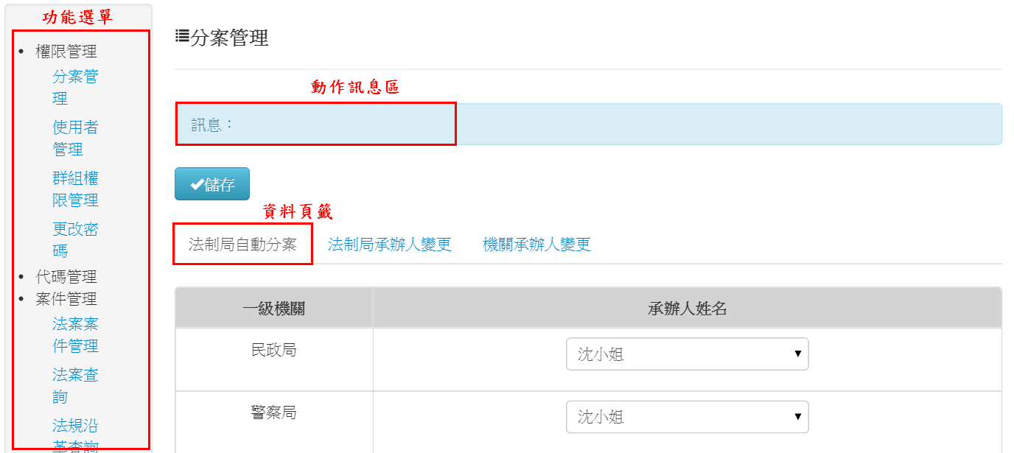

1. IE 8.0相容設定

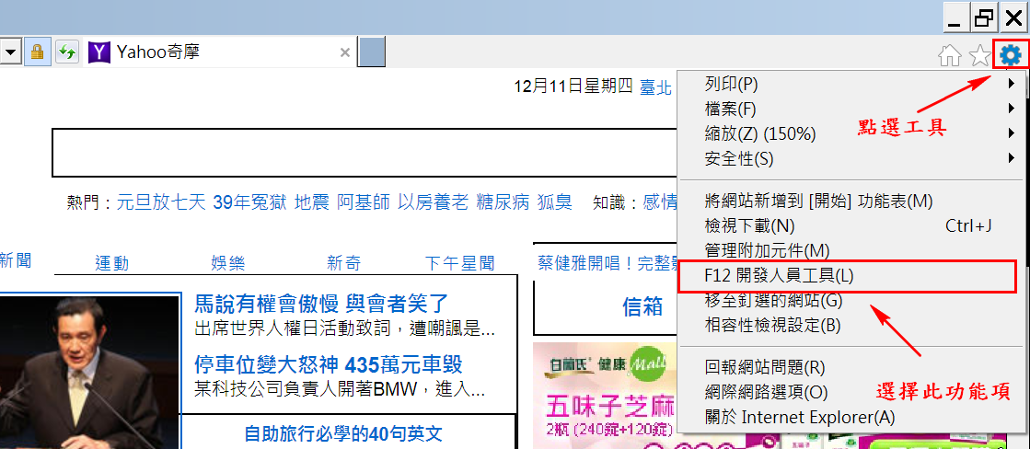

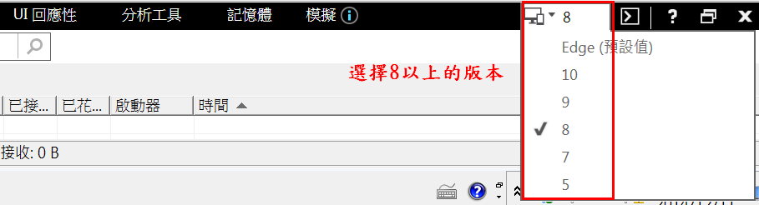

1. 異常狀況處理
2. 無法連線網際網路：洽硬體維護廠商，解決網路連線問題。
3. 可以連線網際網路，但無法連線至本系統網址：洽法制局的承辦人。
4. 系統操作無法正常回應：確認是否使用IE瀏覽器且版本必須8版（含）以上。
5. **操作功能權限**

|  |  |  |
| --- | --- | --- |
| 項次 | 角色 | 使用功能 |
| 一 | 提案機關承辦人 | 1. 法案案件管理 2. 法案查詢 3. 法案沿革查詢 4. 更改密碼 |
| 二 | 機關管理者 | 1. 使用者管理 2. 法案查詢 3. 法案沿革查詢 4. 更改密碼 |

1. **操作說明**
2. 法案案件管理（提案機關承辦人）
3. 作業時機
4. 提案機關承辦人維護「自治規則/自治條例(包含議會提案)」提案基本資料。
5. 提案機關承辦人將「自治規則/自治條例」提案基本資料送法制局初審或撤回提案。
6. 提案機關承辦人維護「自治規則/自治條例」提案的「提送市政會議審查」資料與移送紀錄。
7. 提案機關承辦人維護「自治規則/自治條例」提案的「市政會議審查」結果資料與移送紀錄。
8. 提案機關承辦人維護「自治條例」提案的「送議會審議」結果資料與移送紀錄。
9. 操作步驟
10. 提案機關承辦人維護「自治規則/自治條例」提案基本資料。
11. 【案件明細】欄位輸入說明

* 法案類別：必填，選單輸入。
* 作業型態：必填，選單輸入。
* 法案名稱：必填；非訂定/制定案則選單輸入，訂定/制定案則手動輸入。
* 提案名稱：必填，長度不超過25個中文字。
* 法規編號：自動帶入；非訂定/制定案則對應法規名稱，訂定/制定案則於法案公/發布時自動寫入。
* 法規會案號：手動輸入。

1. 【協調或會辦】欄位輸入說明

* 未辦理：勾選，若勾選此欄位則可不輸入往下的「協調或會辦日期」、「協調或會辦資料」及「會辦機關」等欄位資料。
* 未辦理說明：若勾選「未辦理」，則此欄位必填。
* 協調或會辦日期：若未勾選「未辦理」，則此欄位必填；可用日曆點選。
* 協調或會辦資料：若未勾選「未辦理」，則此欄位必填；檔案上傳方式輸入且可多檔案上傳。

1. 【公聽會或說明會】欄位輸入說明

* 未辦理：勾選，若勾選此欄位則可不輸入往下的「會議日期」及「公聽會或說明會資料」等欄位資料。
* 未辦理說明：若勾選「未辦理」，則此欄位必填。
* 會議日期：若未勾選「未辦理」，則此欄位必填；可用日曆點選。
* 公聽會或說明會資料：若未勾選「未辦理」，則此欄位必填；檔案上傳方式輸入且可多檔案上傳。

1. 【辦理法規預告】欄位輸入說明

* 未辦理：勾選，若勾選此欄位則可不輸入往下的「法規預告方式」、「說明」、「刊登日期」及「辦理法規預告資料」等欄位資料。
* 未辦理說明：若勾選「未辦理」，則此欄位必填。
* 法規預告方式：若未勾選「未辦理」，則此欄位必填；點選方式輸入。
* 說明：若未勾選「未辦理」，則此欄位必填。
* 刊登日期：若未勾選「未辦理」，則此欄位必填；可用日曆點選。
* 辦理法規預告資料：若未勾選「未辦理」，則此欄位必填；檔案上傳方式輸入且可多檔案上傳。

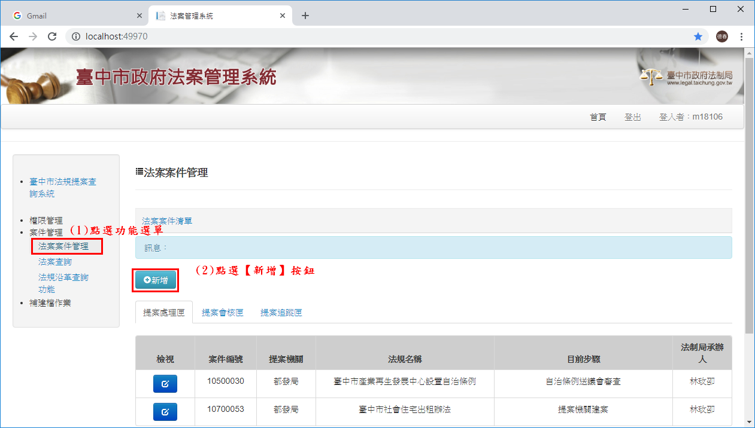

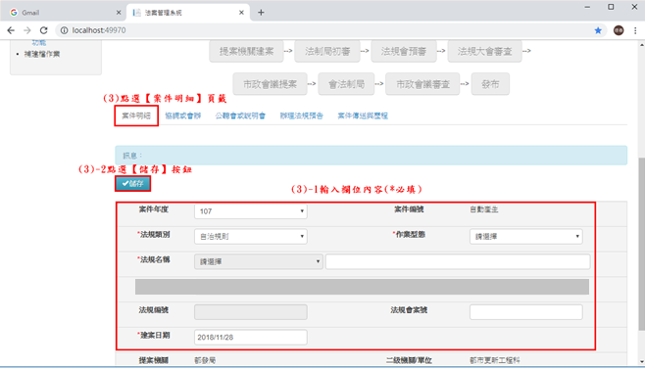

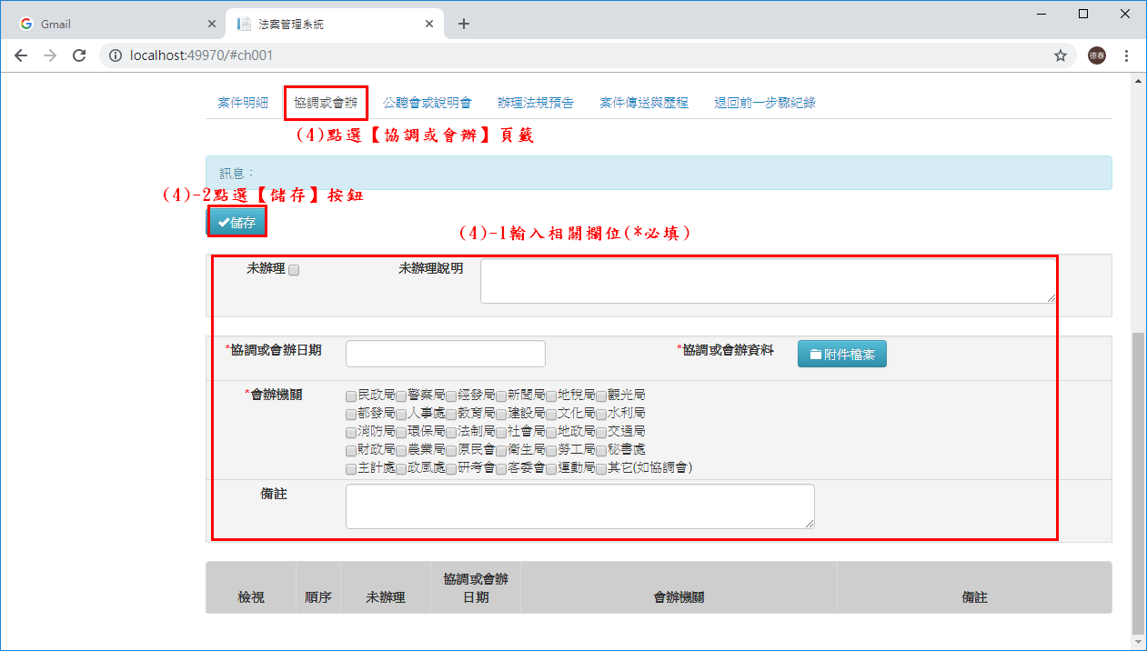

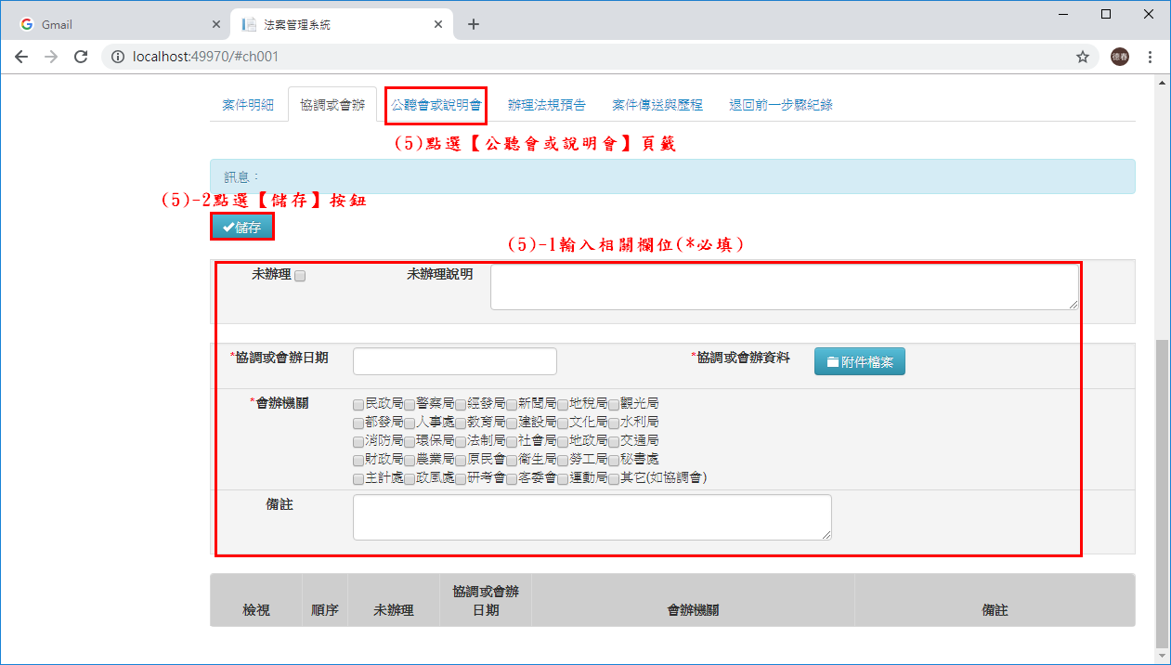

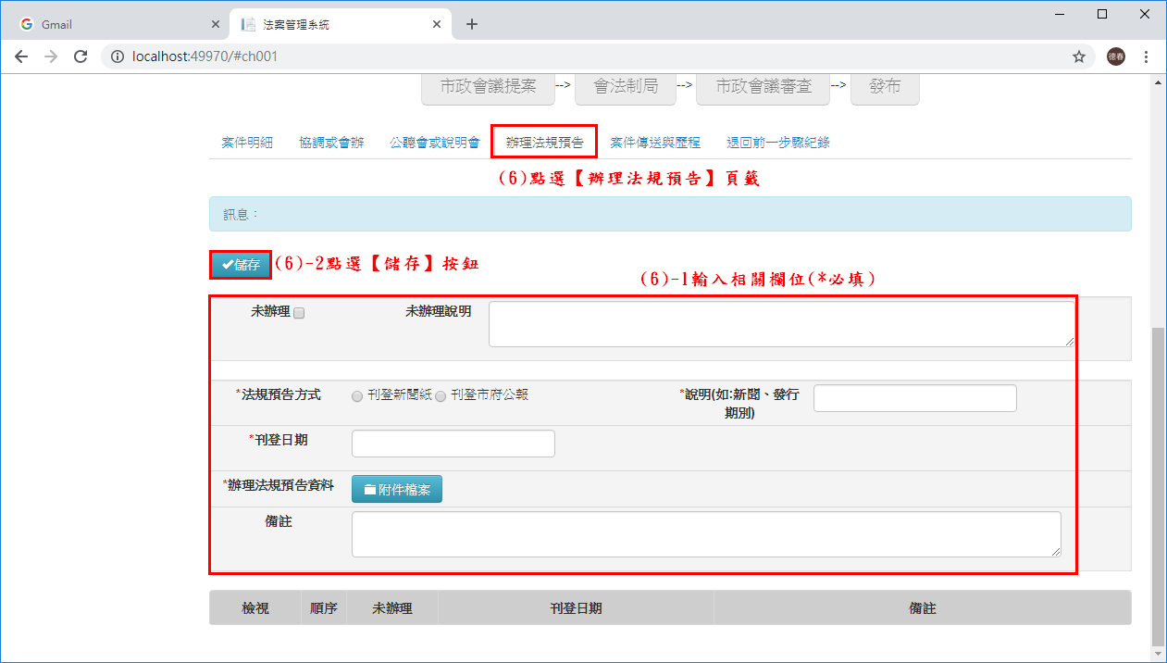

1. 提案機關承辦人將「自治規則/自治條例」提案基本資料送法制局初審或撤回提案。
2. 輸入欄位說明

* 府一層簽准日期：必填；可用日曆點選。
* 是否顯示前台：若勾選此欄位，則開放本歷程資料給民眾查詢。
* 附件資訊：檔案上傳方式輸入且可多檔案上傳，若執行「提送法規會」動作，則必須上傳【市長核准簽呈】、【總說明】、【條文對照】、【條文】及【自我審查表】等附件。
* 結案日期：若執行「未提送結案」動作則必填本欄位；可用日曆點選。
* 結案說明：若執行「未提送結案」動作則必填本欄位。

1. 按鈕動作說明

* 儲存：儲存輸入的資料及上傳的檔案。
* 提送法規會：將案件傳送到下一步驟【法制局初審】。
* 未提送結案：逕行將案件結案。

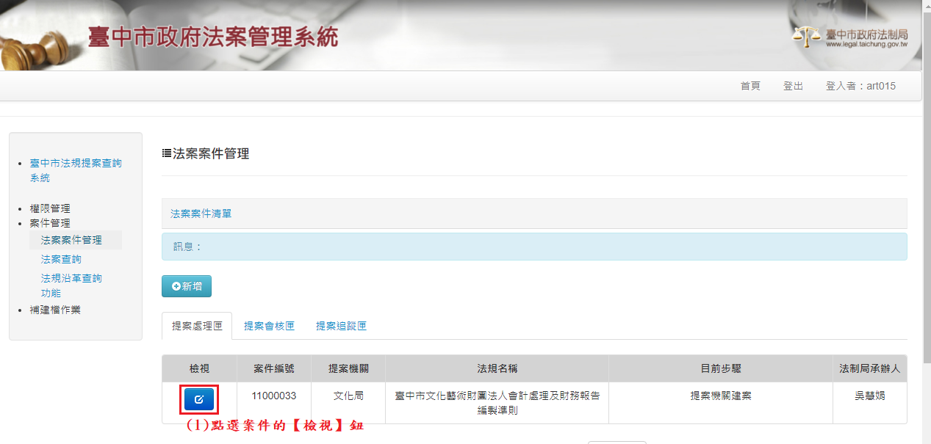

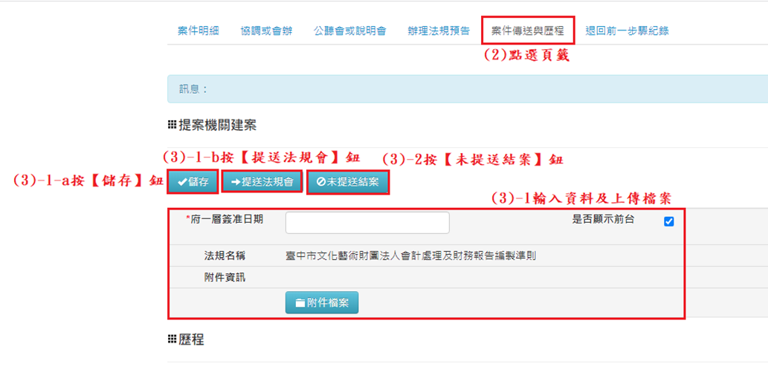

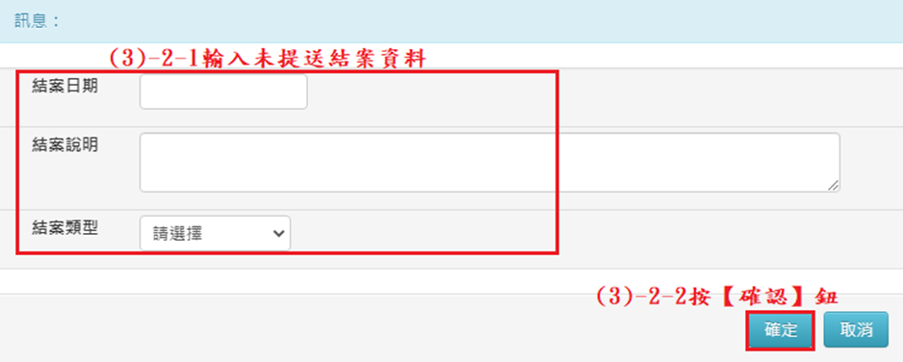

1. 提案機關承辦人維護「自治規則/自治條例」提案的「提送市政會議審查」資料與移送紀錄。
2. 輸入欄位說明

* 是否顯示前台：若勾選此欄位，則開放本歷程資料給民眾查詢。
* 附件資訊：檔案上傳方式輸入且可多檔案上傳，若執行「會法制局」動作，則必須上傳【總說明】、【條文對照】、【條文】及【市政會議提案單】等附件。

1. 按鈕動作說明

* 儲存：儲存輸入的資料及上傳的檔案。
* 會法制局：將案件傳送到下一步驟【會法制局】。
* 退回提案機關：將案件退回【提案機關建案】的步驟。
* 退回前步驟：將案件退回前一步驟但不記錄在案件歷程。
* 未提送結案：逕行將案件結案，操作步驟比照「提案機關建案」。

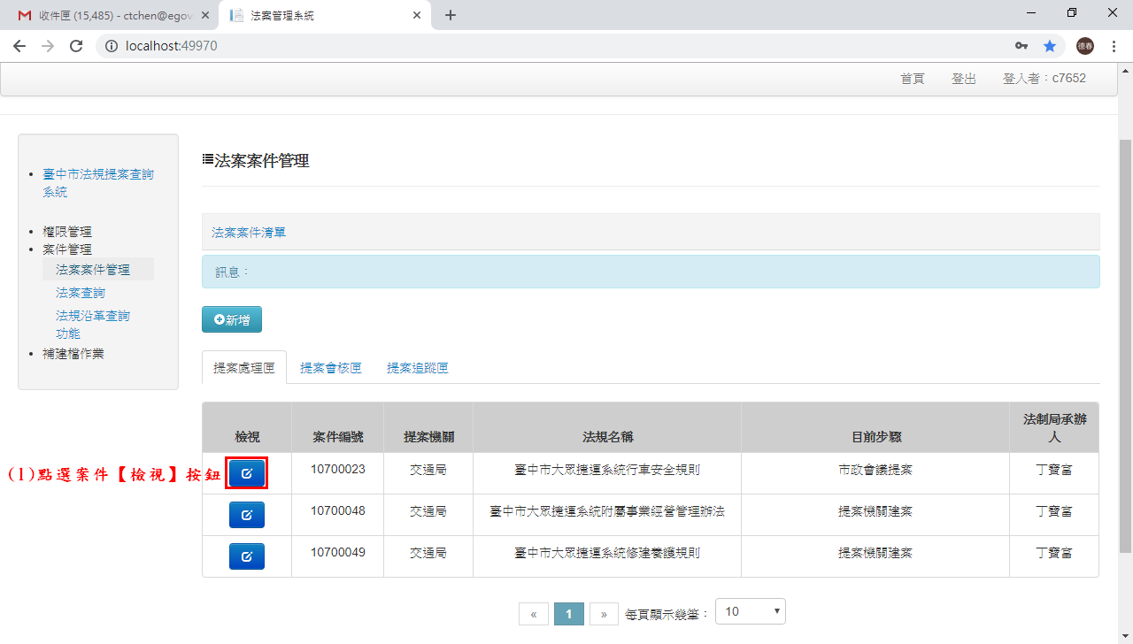

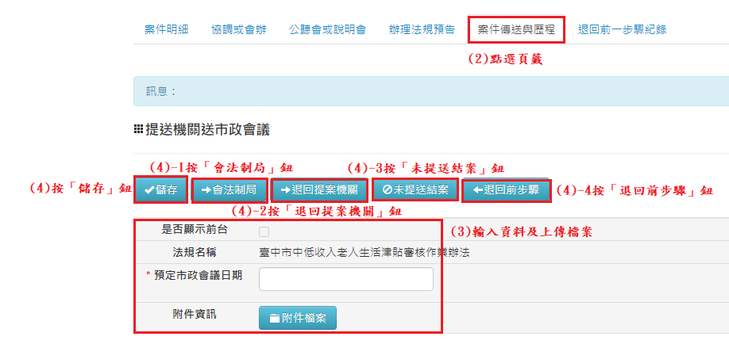

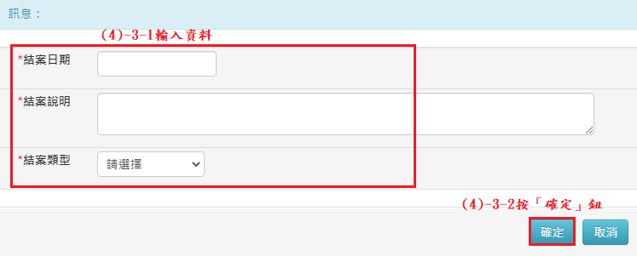

1. 提案機關承辦人維護「自治規則」提案的「市政會議審查」結果資料與移送紀錄。
2. 輸入欄位說明

* 是否顯示前台：若勾選此欄位，則開放本歷程資料給民眾查詢。
* 市政會議日期：執行任何動作時必填；可用日曆點選。
* 市政會議期別：執行任何動作時必填；文字輸入。
* 審查結果：執行任何動作時必填；點選輸入。
* 附件資訊：檔案上傳方式輸入且可多檔案上傳，若執行「移送法制局辦理發布」動作，則必須上傳【總說明】、【條文對照】、【條文】及【移送法制局發布簽呈及附件】等附件。

1. 按鈕動作說明

* 儲存：儲存輸入的資料及上傳的檔案。
* 移送法制局辦理發布：將案件傳送到下一步驟【發布】。
* 退回提案機關重擬草稿：將案件退回【提案機關建案】的步驟。
* 退回提案機關提送市政會議：將案件退回【提案機關提送市政會議】的步驟。
* 退回前步驟：將案件退回前一步驟但不記錄在案件歷程。
* 未提送結案：逕行將案件結案，操作步驟比照「提案機關建案」。

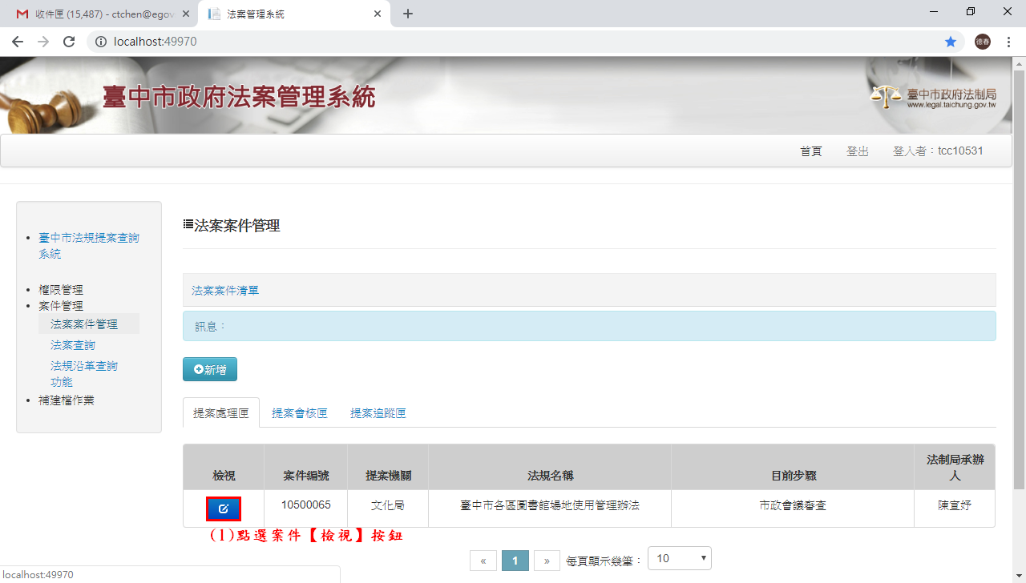

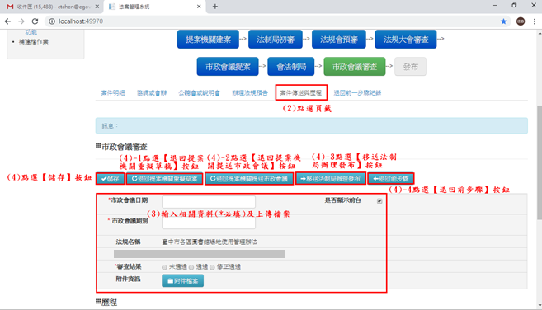

1. 提案機關承辦人維護「自治條例」提案的「市政會議審查」結果資料與移送紀錄。
2. 輸入欄位說明

* 是否顯示前台：若勾選此欄位，則開放本歷程資料給民眾查詢。
* 市政會議日期：執行任何動作時必填；可用日曆點選。
* 市政會議期別：執行任何動作時必填；文字輸入。
* 審查結果：執行任何動作時必填；點選輸入。
* 附件資訊：檔案上傳方式輸入且可多檔案上傳，若執行「移送法制局辦理發布」動作，則必須上傳【總說明】、【條文對照】、【條文】及【市政會議紀錄】等附件。

1. 按鈕動作說明

* 儲存：儲存輸入的資料及上傳的檔案。
* 送議會審查：將案件傳送到下一步驟【自治條例送議會審查】。
* 退回提案機關重擬草稿：將案件退回【提案機關建案】的步驟。
* 退回提案機關提送市政會議：將案件退回【提案機關提送市政會議】的步驟。
* 退回前步驟：將案件退回前一步驟但不記錄在案件歷程。
* 未提送結案：逕行將案件結案，操作步驟比照「提案機關建案」。

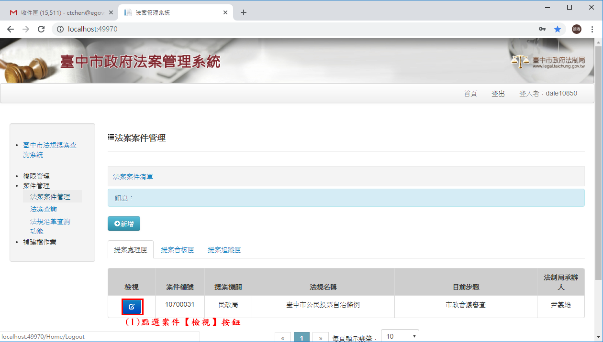

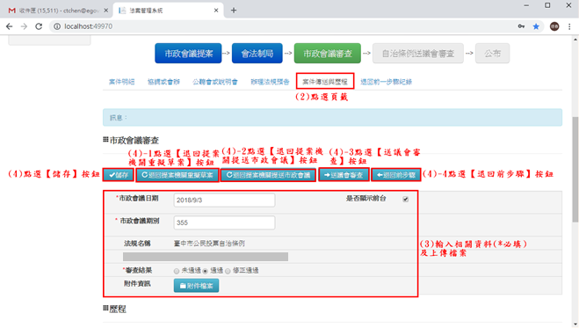

1. 提案機關承辦人維護「自治條例」提案的「送議會審議」結果資料與移送紀錄。
2. 輸入欄位說明

* 是否顯示前台：若勾選此欄位，則開放本歷程資料給民眾查詢。
* 會議屆次：執行任何動作時必填，選單輸入。
* 函送議會日期：可用日曆點選。
* 函送議會文號：文字輸入。
* 議會退案日期：可用日曆點選。
* 議會退案函文號：文字輸入。
* 議會三讀通過日期：可用日曆點選。
* 議會會議紀錄函文日期：執行任何動作時必填；可用日曆點選。
* 議會會議紀錄函文文號：執行任何動作時必填；文字輸入。
* 議會會議紀錄送達日期：執行「移送法制局辦理公布」動作時必填；可用日曆點選。
* 審查結果：執行任何動作時必填；點選輸入。
* 附件資訊：檔案上傳方式輸入且可多檔案上傳
* 操作為「移送法制局辦理公布」：送議會總說明、送議會條文對照表、送議會條文、議會會議紀錄函及相關附件、議會三讀通過總說明、議會三讀通過條文對照表、議會三讀通過條文等附件必須上傳。
* 操作為「退回提案機關重擬草案」及「退回提案機關提送市政會議」：送議會總說明、送議會條文對照表、送議會條文、議會會議紀錄函及相關附件等附件必須上傳。

1. 按鈕動作說明

* 儲存：儲存輸入的資料及上傳的檔案。
* 移送法制局辦理公布：將案件傳送到下一步驟【公布】。
* 退回提案機關重擬草稿：將案件退回【提案機關建案】的步驟。
* 退回提案機關提送市政會議：將案件退回【提案機關提送市政會議】的步驟。
* 退回前步驟：將案件退回前一步驟但不記錄在案件歷程。
* 未提送結案：逕行將案件結案，操作步驟比照「提案機關建案」。

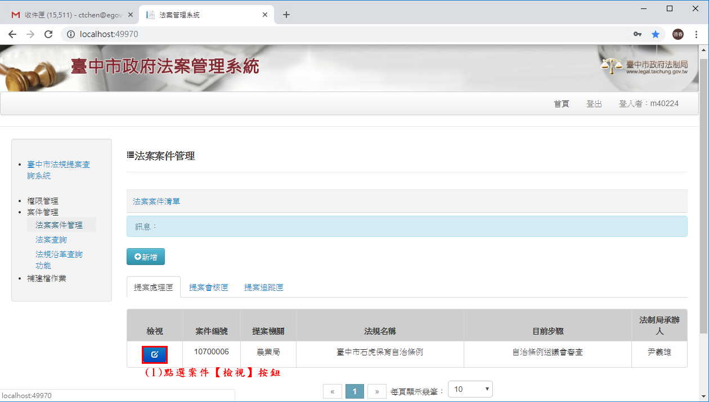

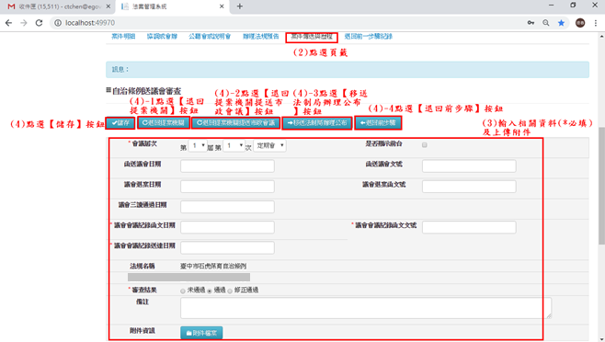

1. 分案管理（機關法案承辦異動）
2. 作業時機：
3. 機關管理者變更案件的承辦人。
4. 操作步驟
5. 機關承辦人變更

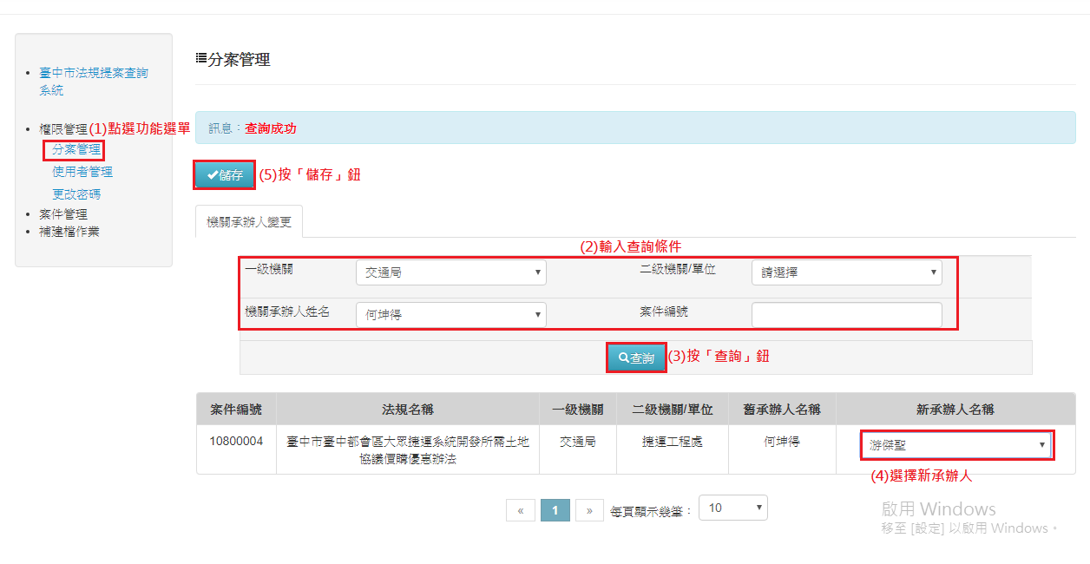

1. 法案查詢
2. 作業時機：系統使用者查詢案件基本資料與歷程紀錄。
3. 操作步驟
4. 輸入查詢條件說明

* 查詢分類：點選輸入。
* 議會提案：選單輸入。
* 法規編號：文字輸入。
* 法規目前狀態：選單輸入。
* 案件年度：文字輸入，預設系統日期年度。
* 建案日期：日曆點選輸入。
* 法規類別：選單輸入。
* 作業型態：選單輸入。
* 提案機關：選單輸入；如果系統使用者的角色為「提案機關承辦人」/「機關管理者」，則提案機關自動設定為使用者所屬的機關且不能修改。
* 案件編號：文字輸入。
* 法規名稱：文字輸入。
* 提案名稱：文字輸入。
* 提案承辦人：選單輸入。
* 法制局承辦人：選單輸入。
* 目前步驟：勾選輸入。

1. 查詢結果說明：如果系統使用者的角色為「提案機關承辦人」，只能查詢到所屬科室的案件。而如果系統使用者的角色為「機關管理者」，則可以機關所有的案件。

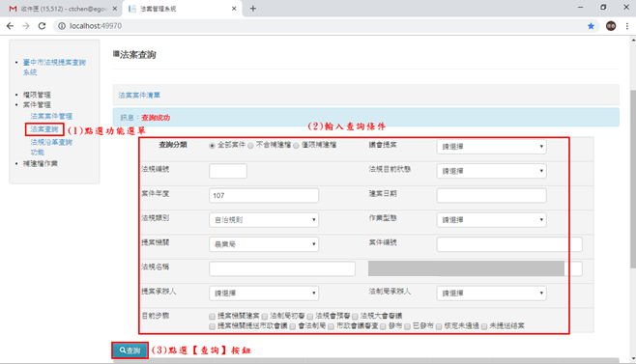

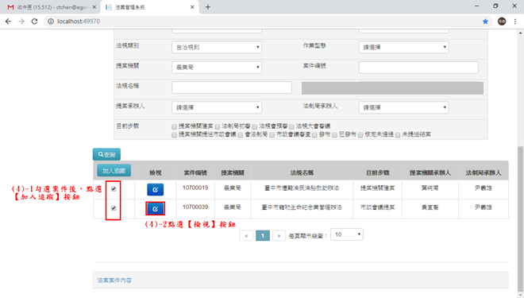

1. 法規沿革查詢
2. 作業時機：系統使用者查詢法規＜制定/訂定→修正→廢止＞所有歷程的內容。
3. 操作步驟
4. 輸入查詢條件說明

* 提案機關：選單輸入，不輸入代表查詢所有機關。
* 法規名稱：文字輸入。

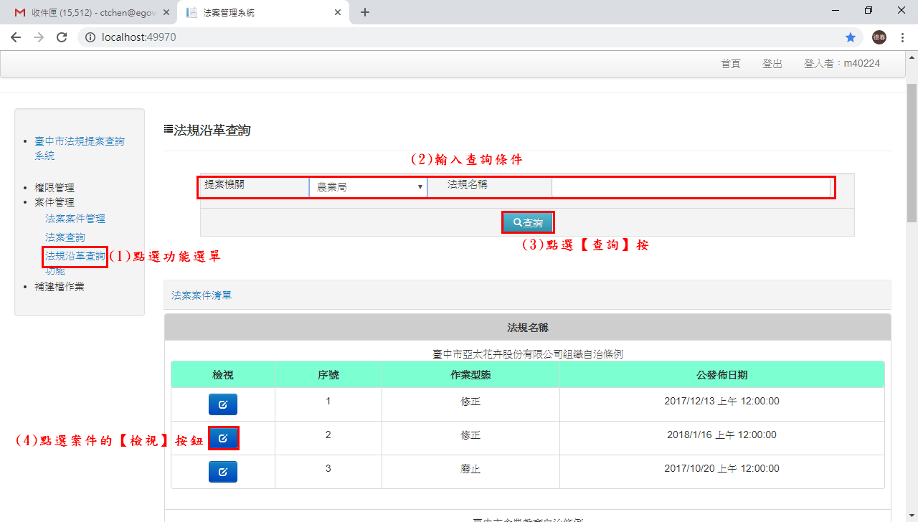

1. 使用者管理
2. 作業時機：法制局管理者/機關管理者維護所屬機關的系統使用者基本資料。
3. 操作步驟
4. 新增1筆系統使用者基本資料，欄位輸入說明如下：

* 一級機關：必填；法制局管理者可以用選單方式輸入，而機關管理者則自動鎖定所屬機關且不能修改。
* 二級機關/二級單位：必填；選單輸入。
* 帳號：必填；文字輸入（建議與使用者ｅ化入口網帳號相同）。
* 連絡電話：必填；文字輸入。
* 登入權限：必填；點選輸入。
* Email：必填；文字輸入。
* 群組權限：必填；選單輸入。

備註說明：

1. 配合資安法相關規定規範使用預設密碼登入系統時，應要求立即變更密碼，系統於帳號新增或重新啟用時由系統自動寄發預設密碼至使用者信箱，初次登入時系統會強制執行密碼變更程序。
2. 既有重設密碼操作未導入該程序，故移除重設密碼操作按鈕；未來如有重設密碼需求，請洽各機關管理者，以停用帳號-儲存-啟用帳號-儲存方式操作，系統即會自動寄發預設密碼通知信至使用者信箱。
3. 系統已啟用e化入口網代驗證登入功能，如使用者法案系統帳號與ｅ化入口網帳號相同，則可從e化入口網-應用系統-法制局法案管理作業系統代驗證登入，免輸入法案系統帳號密碼；如使用者法案系統帳號與ｅ化入口網帳號不相同，請洽法制局管理人員(聯絡電話詳如系統公告)以資料庫備註方式啟用該帳號e化入口網代驗證登入功能。

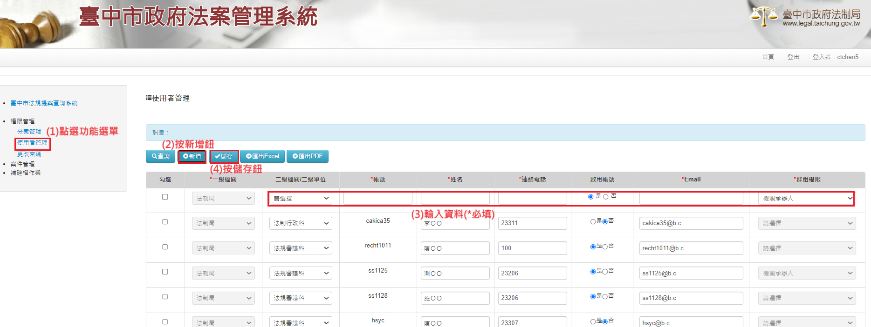

1. 查詢使用者基本資料。

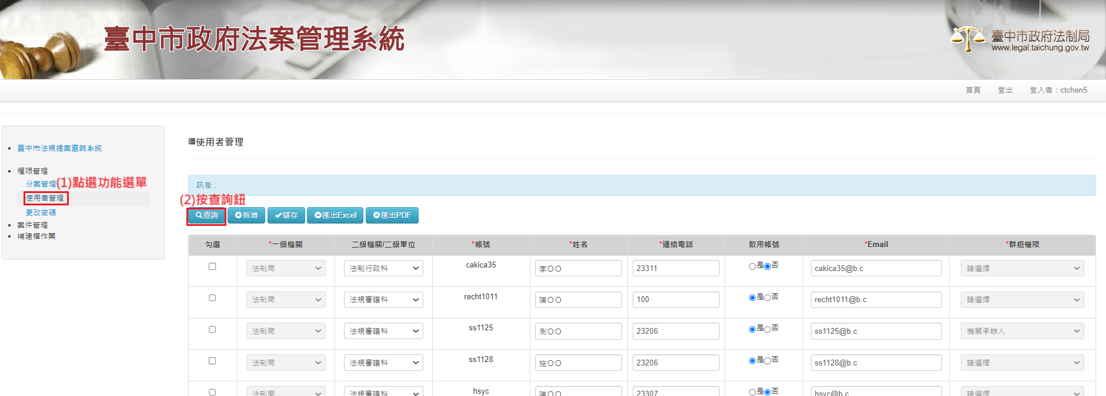

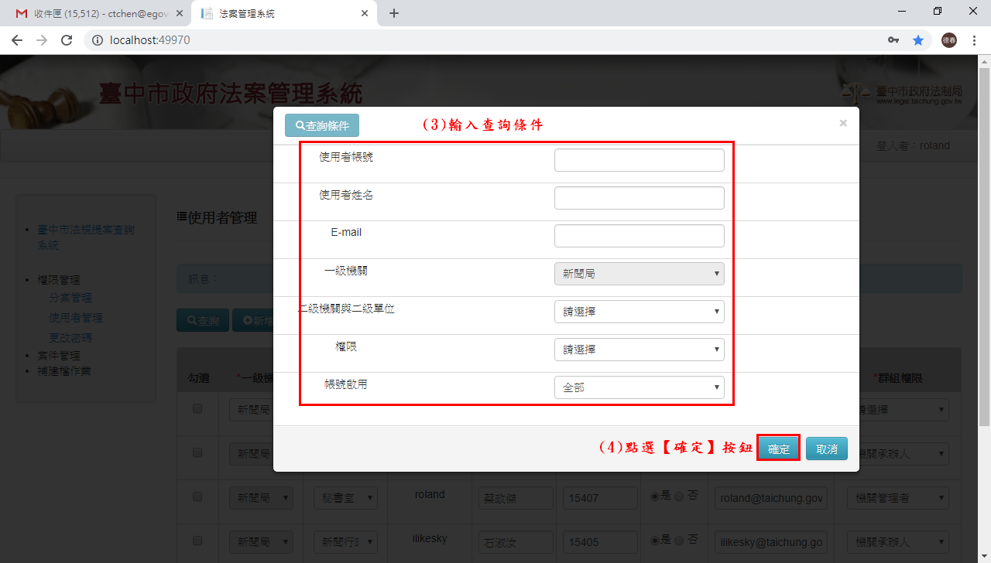

1. 匯出使用者清冊。

